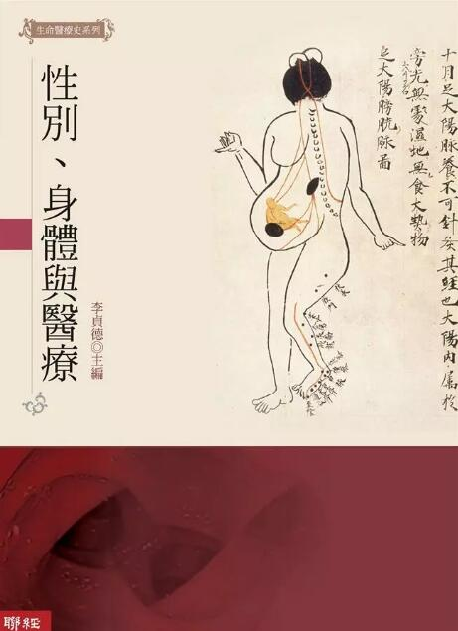
新 书 推 荐
類 別: 人文史地
中文書名：《性別、身體與醫療》
Xing Bie、Shen Ti Yu Yi Liao
作 者： 李貞德 Li Zhen De
出 版 社： 聯經出版社
代理公司：ANA
出版日期：2008.10.23
頁 數：448頁（平裝＼單色印刷）
審讀資料：樣書＼部份樣章

內容簡介：
身體史的研究可以限於生老病死的基本經驗，也深具潛力發展出對國家、社會乃至宇宙的各種譬喻。本集主要從性別化的身體觀和醫療化兩個角度，收錄探討性別、身體與醫療交互作用的九篇論文，其中雖涉及對性與美的欲望，但大多則專注於產育的母體。

這或許更能反映傳統社會，其中身體最重要的功能是生產與再生產，而非引誘或放縱；身體最常體驗的挫折是吃不飽穿不暖，而非情慾受到壓抑。但再現與經驗，情慾與產育，在醫療論述中恐怕也難以二分。讀者閱畢，或不難察覺，婦科醫學的發展過程中，一直充斥著母體與欲望之體的鬥爭。

作者簡介:
李貞德
台灣大學歷史系學士、碩士，美國西雅圖華盛頓大學歷史學博士，現任中央研究院歷史語言研究所研究員，國立清華大學歷史研究所教授兼所長，國立台灣大學歷史系兼任教授。最近的研究主要是從性別的角度探討傳統中國與近代台灣的法律制度和醫療文化。喜歡讀書，旅行和說故事。

目錄:
李建民，〈督脈與中國早期養生實踐—奇經八脈的新研究之二〉
李貞德，〈漢唐之間求子醫方試探—兼論婦科濫觴與性別論述〉
吳一立，〈鬼胎、假妊娠與中國古典婦科中的醫療不確定性〉
鈴木則子，〈鏡中美女—從江戶時代的化妝書看美容意識的變遷〉
李尚仁，〈女人與蟲—兩性分工、種族概念與萬巴德的絲蟲研究〉
游鑑明，〈近代中國女子健美的論述（1920-1940年代）〉
吳嘉苓，〈台灣的新生殖科技與性別政治，1950-2000〉
傅大為、成令方，〈初論台灣泌尿科的「男性身體觀」〉
祝平一，〈塑身美容、廣告與台灣九０年代的身體文化〉

版權聯絡人：
Dony Hsu ( 许伯全)
Email： service@nurnberg.com.tw∣2366175957＠qq.com

